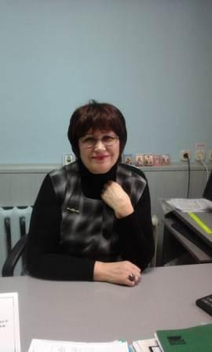
Иванова Татьяна Анатольевна является членом участковой избирательной комиссии №0202 Барятинского района. Это очень светлый, приветливый человек. Большой опыт работы, доброжелательность, внимательное отношение к людям позволяют ей строить с ними добрые взаимоотношения, а трудолюбие, ответственное отношение к делу, высокая исполнительная дисциплина, настойчивость и целеустремленность – помогают в решении всех вопросов. За все время работы в составе комиссии зарекомендовала себя грамотным специалистом, достаточно хорошо знающим и умеющим применять на практике избирательное законодательство.
Коммуникабельна, корректна, объективна, справедлива, беспристрастна в своих отношениях к людям – эти качества определяют ее как человека, члена комиссии, личность. Сегодня мы попросили Татьяну Анатольевну поделиться своей реальной историей о выборах.
Выборы в моей жизни.
Моя деятельность в избирательных комиссиях района началась еще в 1979 году, когда меня избрали секретарем участковой избирательной комиссии. Мне было всего 19 лет и я еще ни разу не принимала участие в выборах как избиратель. Таким образом, для меня все было впервые - и работа в комиссии, и участие в голосовании в качестве избирателя.
Но вспоминаю я не ту первую мою избирательную компанию, а выборы в моем далеком детстве. И эти воспоминания рисуют такую яркую картину происходящего, как будто это было совсем недавно. До этого я с родителями жила в Сибири, а потом меня отправили к бабушке в деревню.
В деревне все было необычное: и люди, и речь, и жизнь. Вот тут-то я впервые услышала непонятные для меня слова: выборы, голосовать, депутат.
«Скоро выборы, сегодня встречались в клубе с депутатами» - говорила бабушка.
Кто такие эти загадочные «депутаты», что такое «выборы» и когда они настанут? Вопросов было море. И вот однажды бабушка сказала, что в выходной она пойдет голосовать. Избирательный участок находился на центральной усадьбе колхоза, в другом селе, в двух километрах от нашей деревни. Помню утро перед выборами. Мы, дети, встали очень рано, а бабушка еще раньше и уже покормила скот. А дальше начались приготовления. Из чемоданов и сундука вынимались какие-то очень нарядные вещи. Помню мне одели красивое платье и новые сандалии, а еще очень красивую прозрачную косынку. Дали денег - 1 рубль на сладости. Бабушка тоже принарядилась. Надела свое лучшее платье и платок. К платкам было особое отношение: чем наряднее был платок, тем красивее был весь наряд.
Как я уже упоминала ранее, избирательный участок находился на центральной усадьбе колхоза, в другом селе. Шли по тропинке через луга. Мы, дети, бежали впереди, уж очень хотелось увидеть «выборы», я каждый раз не забывала проверять карман своего платья, в котором лежал рубль. Только вошли в село, уже издали услышали музыку. И вот выходим на площадь, народу видимо-невидимо, все нарядные, здороваются друг с другом, кланяются, очень много детей. По периметру площади стоят машины, возле них столы: продают лимонад, выпечку, сладости и даже мороженое. Я боюсь потерять бабушку и держу ее за руку. Мы идем к школе. Над школой новый флаг на двери и стене висят нарисованные тушью плакаты. У дверей два дяденьки с красными повязками. Люди заходят и выходят из дверей школы, что-то обсуждают, улыбаются. Меня бабушка оставила на улице и в школу пошла одна, потому, что детей в здание не пускали. Была она там не долго. Но я уже осмотрелась, нашла себе подружку и вместе с нею пошла подсматривать в окна школы, очень хотелось знать, что же там делают взрослые. Были видны столы, застеленные красной материей, к ним подходили люди, и больше ничего не было видно, потому, что у стола было людно. А на улице народ веселился. Это был праздник! Из репродуктора разносилась музыка, тут же играла гармошка, пели частушки, плясали. Было очень весело. Я потратила свой рубль на сладости (к сожалению, мороженого мне не досталось), угостила подружку и побежала искать бабушку.
Из районного центра приехали артисты, и был концерт, но не долго, потому что нужно им было ехать в другое село. На стене клуба висела афиша - вечером должны были показывать фильм. На фильм бабушка не осталась, нужно было кормить и убирать скотину, но мне разрешила остаться с тетей. Вечером мы пошли в клуб смотреть фильм. Народу было так много, что мест на всех не хватило. На стульях сидели только взрослые, дети же сидели на полу перед экраном. Фильм закончился за полночь. Когда вышли из клуба, возле школы все еще гулял народ. Играла гармошка, пели песни, частушки, танцевали. Праздник продолжался. На следующий день я услышала разговор женщин, о том, что нашего соседа дядю Мишу, который работал трактористом в колхозе избрали депутатом и, теперь нужно его попросить, чтобы повесили фонарь на столб возле колодца. Фонарь у колодца потом все-таки повесили и еще один у конюшни. Это были первые фонари в нашей деревне.
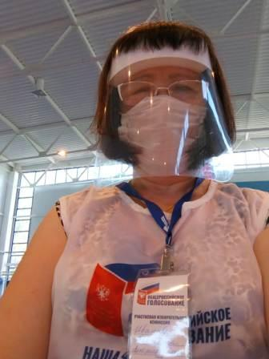
Шли годы и выборы вошли в мою трудовую биографию. Принимала участие и в агитационных мероприятиях. В 90-х годах была доверенным лицом депутата. Раньше участковые избирательные комиссии формировались на каждую избирательную кампанию и мне неоднократно предлагали возглавить участковую избирательную комиссии, но мне ближе живое общение с людьми. В силу обстоятельств не все могут лично придти на избирательный участок и многие граждане голосуют на дому. Ожидают прихода членов комиссии, стараются не отлучаться из дома, интересуются новостями, предлагают чаепитие, спрашивают, как идет голосование на участке, провожая, желают счастья и здоровья.
И, несмотря на то, что с тех далеких времен в избирательной системе многое поменялось, неизменным остается отношение граждан к голосованию. На избирательный участок приходят целыми семьями, не спеша, как на праздник, а после голосования обмениваются мнениями, впечатлениями, что-то обсуждают, делятся новостями, не торопясь расходиться. И как показала сентябрьская избирательная кампания, даже в дни пандемии атмосфера значимости события и праздничное настроение осталось неотъемлемой частью дня голосования.

Т.А.Иванова

